عمادة التعلم الإلكتروني
والتعليم عن بعد
التعليمات الواجب الالتزام بها في مقرر التدريب الميداني (3) :
1- التأكد من إنهاء كافة المتطلبات الدراسية التي تسبق فترة التدريب العملي.
2- استلام الخطاب الرسمي الموجه من إدارة البرنامج بالكلية وتسليمه إلى جهة التدريب.
3- مباشرة التدريب في الجهة فورا وفقا للتاريخ الميلادي الذي يرد في خطاب التوجيه.
4- الانتظام الكامل في جهة التدريب والالتزام بساعات العمل الرسمي.
5- قضاء مدة التدريب العملي كاملة في جهة التدريب وعدم تغيير جهة أو زمن التدريب إلا بعد الحصول على موافقة خطية من الكلية وجهة التدريب.
6- الالتزام بأنظمة جهة التدريب وحسن التعامل مع منسوبي جهة التدريب ذات العلاقة بالجهة.
7- القيام بالمهام الموكلة للطالب في جهة التدريب بكفاءة واجتهاد.
8- كتابة تقرير شامل بعد انتهاء فترة التدريب ينقسم إلى جزئين: أحدهما يخص المؤسسة التي قام الطالب بالتدريب فيها. والثاني يخص دراسة حالة لأحد المستفيدين أو المستفيدات من خدمات المؤسسة. وذلك في ضوء النموذج المتوافر على موقع العمادة.

عمادة التعلم الإلكتروني
والتعليم عن بعد
إلى من يهمه الأمر
السلام عليكم ورحمة الله وبركاته،،
تهديكم وحدة التدريب والخريجين في عمادة التعلم الإلكتروني والتعليم عن بعد التابعة لجامعة الملك فيصل أطيب التحية والتقدير.
وتفيدكمبأن:-
الطالب/ـة : -------------------------------------------------------
رقم جامعي :------------------------------------------------------
أحد طلاب التعليم المطور للانتساب في جامعة الملك فيصل، قد سجل في الفصل الدراسي الحالي/ هـ مقرر التدريب الميداني (3)، وحيث أنه من متطلبات هذا المقرر النزول إلى الميدان للتدريب في إحدى المؤسسات أو المنشآت ذات الصلة بالأمور الاجتماعية، وذلك للتدريب على مهارات العمل الاجتماعي، والتعرف على الأنشطة والخدمات التي تقدمها تلك المؤسسات علما بأن مدة التدريب يوم واحد فقط أسبوعيا وأثناء عمل المؤسسة.
عليه نأمل من سعادتكم التكرم بتسهيل أمور الطالب/ـة والموافقة على قيامه بالتدريب في مؤسستكم.
شاكرين لكم مسبقا كريم تعاونكم
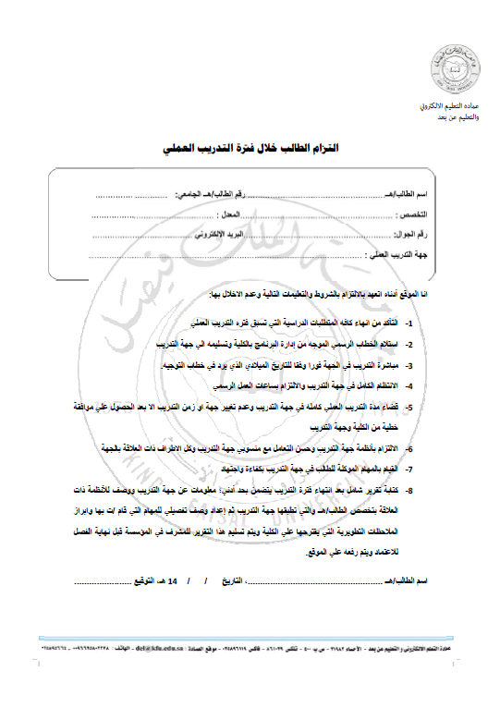

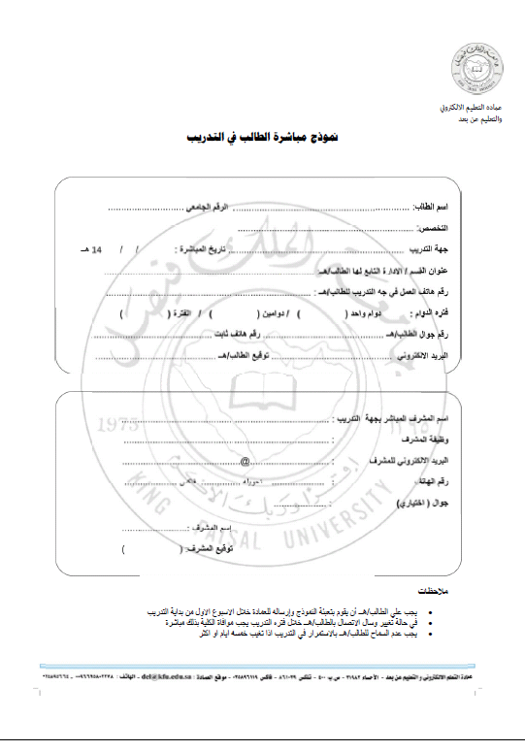


عمادة التعلم الالكتروني
والتعليم عن بعد

التدريب الميداني (3)
( تقرير زيارة المؤسسة الاجتماعية )
أولا: بيانات أولية:
تاريخ الزيارة: ................ زمن الزيارة: ..................
اسم المؤسسة: ...........................................................
عنوان المؤسسة: ........................................................
تبعية المؤسسة: حكومية ( ) أهلية ( )
المجال الجغرافي للمؤسسة:
مواعيد العمل بالمؤسسة:
ثانيا: نشأة المؤسسة وتطورها:

ثالثا: أهداف المؤسسة وخدماتها وبرامجها:
الأهداف العامة للمؤسسة:
1-
2-
3-
الخدمات والبرامج المقدمة بالمؤسسة:
1-
2-
3-
نوعية العملاء المستفيدين من خدمات المؤسسة:

شروط تقديم الخدمات للعملاء:

المراحل والإجراءات المتبعة للاستفادة من خدمات المؤسسة:

رابعا: إمكانيات المؤسسة وأقسامها:
وصف عام للمبنى والمرافق والأدوات:

الهيكل التنظيمي والإداري للمؤسسة:
التخصصات | العدد
1- أخصائيون اجتماعيون
3- مهنيون آخرون
4- إداريون
5- متطوعون
6- عمال
7- فئات أخرى
الإمكانيات المالية للمؤسسة:
مصادر التمويل: حكومية ( ) أهلية ( ) اشتراكات ( ) مشروعات ( ) تبرعات ( ) أخرى تذكر:
خامسا علاقة المؤسسة بالأجهزة الأخرى على المستوى المحلي والقومي:
(أ) علاقة المؤسسة بالمؤسسات المناظرة لها:

(ب) علاقة المؤسسة بالمؤسسات الأخرى على المستوى الرأسي:

(ج) مدى قيام المؤسسة بخدمة البيئة المحيطة بها:

سادسا: طبيعة ممارسة الخدمة الاجتماعية بالمؤسسة:
الدور الموصوف للأخصائي الاجتماعي بالمؤسسة:

الدور الواقعي للأخصائي الاجتماعي بالمؤسسة:

علاقة الأخصائي الاجتماعي بفريق العمل بالمؤسسة:

السجلات المهنية التي يستخدمها الأخصائي الاجتماعي بالمؤسسة:

سابعا: واقع المؤسسة:
مدى توفر الإمكانيات البشرية وتناسبها مع أعداد المستفيدين: نعم ( ) لا ( )
مدى تحقيق المؤسسة لأهدافها في خدمة عملائها: نعم ( ) لا ( )
مدى تناسب عدد الأخصائيين الاجتماعيين مع عدد العملاء المستفيدين: نعم ( ) لا ( )
مدى تفهم العاملين بالمؤسسة لدور الأخصائي الاجتماعي: نعم ( ) لا ( )
أهم المشكلات والصعوبات التي تواجه الأخصائي الاجتماعي بالمؤسسة:
1-
2-
3-
مقترحات الطالب للتغلب على هذه الصعوبات:
1-
2-
3-
ثامنا: الصعوبات التي واجهت الطالب للقيام بالزيارة:
1-
2-
3-
مقترحات الطالب لتلافي هذه الصعوبات مستقبلا:
1-
2-
3-
4-
( استمارة دراسة الحالة )
تاريخ بدء العمل مع الحالة:
مواعيد المقابلات العلاجية:
رقم المقابلة | تاريخ المقابلة | موعد المقابلة | المشاركون
الأولى
الثانية
الثالثة
الرابعة
أولا: البيانات الأساسية:
الجنسية ......... النوع ........... السن ............. المهنة..................
محل الإقامة ...................................................................
توصيف المشكلة كما يراها العميل:

توصيف المشكلة كما يراها الأخصائي الاجتماعي:

ثانيا: المقابلات المهنية مع الحالة:

المقابلة الأولى
تاريخ المقابلة ........ توقيت بداية المقابلة ...... توقيت انتهاء المقابلة ......

المقابلة الثانية
تاريخ المقابلة ........ توقيت بداية المقابلة ...... توقيت انتهاء المقابلة ......

المقابلة الثالثة
تاريخ المقابلة ........ توقيت بداية المقابلة ...... توقيت انتهاء المقابلة ......

المقابلة الرابعة
تاريخ المقابلة ........ توقيت بداية المقابلة ...... توقيت انتهاء المقابلة ......

ثالثا: تحديد المشكلات وأعراضها:
المشكلات المتعلقة بشخصية العميل:

المشكلات المتعلقة بالأسرة والأقارب:

المشكلات المتعلقة بالأصدقاء والرفاق:

المشكلات المتعلقة ببيئة العمل:

المشكلات المتعلقة بالبيئة الخارجية للعميل:

رابعا: خطة التدخل المهني مع الحالة:

البرامج والأساليب العلاجية المستخدمة:

مهام العميل:

مهام الأخصائي الاجتماعي:

النتائج النهائية للعمل مع الحالة:

توقيع الطالب توقيع مشرف المؤسسة

